**Llama Arquidiócesis de México a evitar consumismo en fiestas decembrinas**

Jessica Xantomila | domingo, 15 dic 2019 14:29

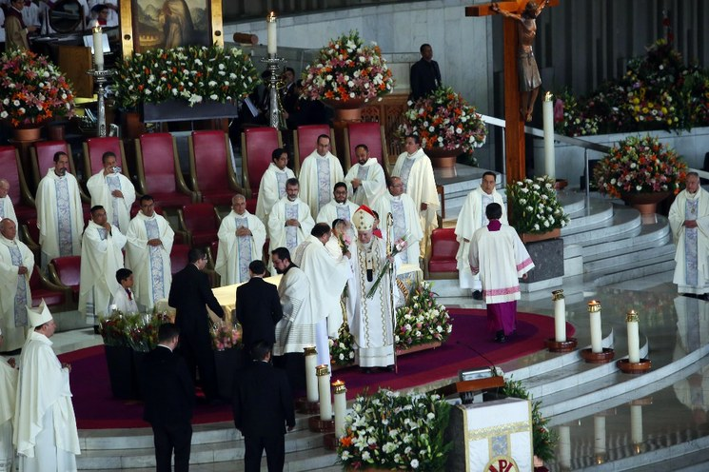

El cardenal Carlos Aguiar Retes durante la misa de bendición de las rosas en la Basílica de Guadalupe el 12 de diciembre de 2019. Foto Jesús Villaseca

FacebookTwitterCorreoWhatsAppPinterestMeneameLinkedInMás...

*Ciudad de México.* Para las fiestas decembrinas, la Arquidiócesis de México pidió a los fieles católicos evitar el consumismo, disminuir la contaminación y utilizar sólo lo conveniente. En la editorial que publica en el semanario *Desde la Fe* -su órgano de difusión-, también llamó a mostrar misericordia ante los más necesitados.

Exhortó a la feligresía a “compartir el momento de fiesta, ofrecer compresión, regalar tiempo en servicio, fomentar el diálogo en familia", que son acciones "de vivir las diversas obras de misericordia. Y si lo haces como peregrino, encontrarás la verdadera alegría de caminar cercano a otros caminantes”.

La Iglesia que encabeza el cardenal Carlos Aguiar Retes insistió en que las fiestas de Navidad y Año Nuevo, para la fe católica, “son oportunidad para encontrarnos en familia y mostrar misericordia ante quien está necesitado, sin importar que esté cerca o lejos, sin que conste que lo conozcamos o que jamás hayamos tenido contacto su situación difícil”.

En tanto, en la misa dominical, Aguiar Retes pidió a los católicos que acudieron a la Basílica de Guadalupe afrontar las injusticias, tragedias y agresiones que se viven en el país.

En la celebración eucarística también se oró por por los enfermos, por la paz y la alegría de los ciudadanos, y porque “nuestros tiempos sean tranquilos y nuestra vida feliz.

<https://www.jornada.com.mx/ultimas/sociedad/2019/12/15/llama-arquidiocesis-a-evitar-consumismo-en-fiestas-decembrinas-3624.html#.Xfb2dvcfTBE.>